江苏师范大学公务员能力与素养微专业
2026年招生简章

一、微专业介绍
公务人员应具备过硬的政治素养和卓越的职业能力。江苏师范大学“公务员能力与素养”微专业，整合行政管理学、法学和马克思主义理论等学科与专业的资源，以当代公务人员对理论知识、公务技能、人文素养等核心素养的现实需求为方向，以公务能力与公务员文化素养的提升教育为内容，以促进学生多样化、综合性发展为中心，着力培养人格健全、基础扎实、能力突出、勇于创新的高素质公务人才。该专业采取理论学习与应用实作相结合的模式教学，聘请具有丰富公务经验的老师教执教与实操指导，系统培养学生就业核心竞争力和职业生涯的决胜力。
二、培养目标
（一）培养方向
紧密对接国家治理现代化对高素质公务后备人才的需求，以公务员招录考试核心能力与公共部门岗位胜任力模型为双轮驱动，实现对学生从“应试能力”到“履职能力”的全链条培养，打造既精通本专业知识，又深谙公共管理规律，兼具专业深度与公共治理广度的复合型、应用型高素质储备人才。
（二）培养模式
1.特色课程设计
（1）模块化课程结构
政治素养模块：国家公务员制度
应试能力模块：行政职业能力测试、申论
实务技能模块：公文写作、公务礼仪、面试组织与管理
（2）前沿技术课程：引入人工智能等最新信息技术，利用智能系统进行申论批改、面试模拟训练与行测能力分析，实现个性化学习诊断与精准辅导。
2.实践与创新
（1）项目驱动：通过情景模拟、角色扮演、项目研讨等方式，实现从“应知”到“应会”的有效转化。
（2）政企合作项目：深化与地方党政机关、公共部门的合作，聘请具有丰富一线公务经验的实践导师进行案例教学与实操指导，将课堂延伸至公共管理一线。
（3）实战演练支持：依托徐州市、南京市、苏州市、无锡市、杭州市、武汉市等地政府实习实践基地，开展调查研究、突发事件应对与处置等实战化教学。
3.综合素质培养
培养学生持续的学习能力、适应能力与创新能力，助力其在未来的公共管理领域中实现可持续发展。
（三）培养要求
1.理论基础
具备马克思主义理论基本素养和现代公共责任意识，形成以马克思主义理论为主体的综合知识体系，通晓国家公务员管理的政策与法规。
2.实践能力
精通行测、申论、面试等公务员招录考试的所有题型和应试技巧，熟练掌握数字公共治理相关的基础理论和专业技能，具备公文写作、政策分析、调查研究、应急处突等实务能力。
3.市场与政策
把握国家治理现代化进程和“十五五”公共服务规划等政策导向，了解公务员队伍专业化、职业化发展要求。
4.社会责任与职业道德
具备家国情怀和以人民为中心的服务意识，具有正确的世界观、价值观、人生观，适应公务员职业的工作要求与挑战。
三、专业特色
（一）前沿课程设置
课程内容紧贴公务员考试与岗位能力要求，涵盖国家公务员制度、行测、申论、面试、公文写作、公务礼仪等模块。
（二）实践导向
课程设计紧密对标公务员录用考试与岗位核心能力要求，将应试技巧与实务能力培养深度融合。依托国家级一流本科专业建设点，拥有国内先进水平的实验实训教学资源和相应教学软件，保障案例分析、情景模拟、面试演练等实战化教学需求。
（三）跨学科融合
整合行政管理、法学、社会工作等学科资源，构建“政治素养—法治意识—管理能力”三位一体课程体系。面向全校各专业开放，吸引并汇聚多元学科背景的优秀学生，促进文理工艺知识的交叉碰撞。通过小班化、研讨式的教学组织，实现主专业与微专业的协同互补。
（四）社会责任与可持续发展
项目不仅着眼于学生毕业时的就业竞争力，更关注其长远的职业生涯发展潜力。教学内容涵盖从公共基础理论、数字治理前沿技术到公共服务精神与心理调适，贯通学业与职业通道，助力其职业生涯可持续发展。
四、资源保障
（一）教学团队
组建跨院系、跨领域的教学团队，共20余人，其中教授8人，副教授12人，所有教师都具有博士学位，职称学历结构合理。建立双师型教师聘任与激励机制，聘请具有丰富一线公务经验的地方党政干部、组织人事部门专家参与教学。核心骨干教师简介如下：
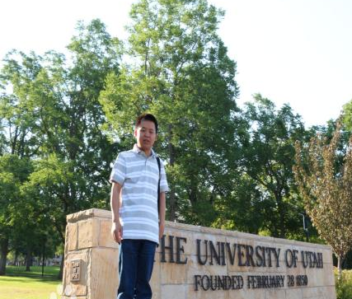 | 祝天智，教授，江苏师范大学公共管理与社会学院院长，公共管理硕士（MPA）导师组长。江苏省“青蓝工程”青年骨干教师培养对象。近年来主持和完成国家社会科学基金课题2项，教育部课题1项，省社科规划项目1项。在《中国行政管理》等中文核心期刊发表论文50余篇，其中包括CSSCI期刊40余篇；所发表论文被《新华文摘》《中国社会科学文摘》《人大复印报刊资料》转载或复印6篇。出版专著2部。获江苏省哲学社会科学优秀成果奖和江苏高校哲学社会科学研究优秀成果奖各1项。
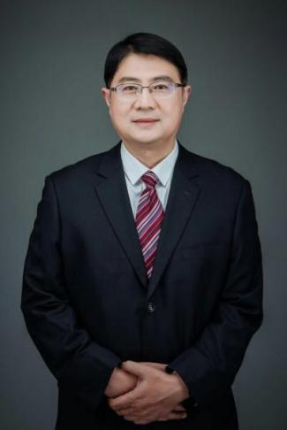 | 郝其宏，教授，硕士生导师，历任江苏师范大学哲学与公共管理学院院长、公共管理与社会学院院长、人文社会研究院院长。主持国家社科基金和省部级课题6项，在《中国人民大学学报》《电子政务》等学术期刊发表学术论文40余篇。出版《大学生职业生涯规划》《网络社会学》等著作及教材，获江苏省教学成果一等奖。《网络社会学》获批国家一流课程建设。担任国家公务员面试三级考官、国家高级就业指导师、国家高级职业生涯规划师，江苏省辅导员技能比赛命题组组长、江苏省师范生技能比赛评委、江苏省大学生职业生涯规划比赛评委。
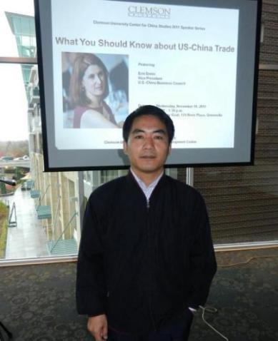 | 楚德江，教授，硕士生导师。入选江苏省青蓝工程中青年学术带头人，曾任美国克莱姆森大学访问学者。主讲《公共管理学》《公共政策》《土地经济学》等课程，主持国家哲学社会科学基金项目、教育部人文社会科学基金项目等课题。出版《农地承包权与宅基地使用权退出机制创新研究》等专著2部，在《中国行政管理》《社会科学》等期刊发表CSSCI论文40余篇。编写的教学案例入选中国专业学位案例中心案例库，主持的《公共政策分析》课程获校级课程思政示范课立项建设。
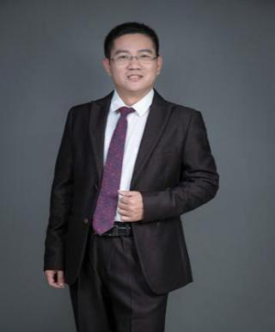 | 周定财，教授，硕士生导师，兼任苏州大学地方政府研究所副所长、江苏省领导学会理事等职务，研究方向为基层社会治理与地方政府政策分析，主持国家社会科学基金项目2项及省部级项目10余项，在《政治学研究》《理论探讨》等期刊发表论文60余篇。
 | 杨静慧，教授、硕士生导师。主要研究领域涵盖社会保障、农村社会学、社会治理创新等。主持国家社科基金项目、省部级社会科学基金等多项课题，在《国家行政学院学报》《探索》和《社会科学辑刊》等期刊发表CSSCI论文20余篇，出版译著1部。主讲《社会学概论》《社会研究方法》等课程。
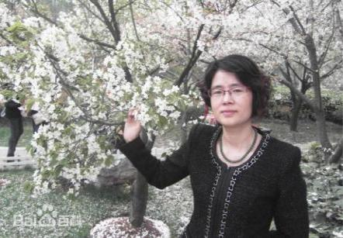 | 刘美萍，教授、硕士生导师，主要研究领域为非政府组织、政治参与和农村社会治理等。主讲《行政管理学》《市政学》《组织行为学》等课程。在《学海》《求实》等期刊发表论文30余篇，参与和主持了教育部人文社科研究项目、江苏省高校人文社科研究项目等多项课题。曾获得徐州市第十一届哲学社会科学优秀成果二等奖以及第十五届哲学科学优秀成果三等奖。
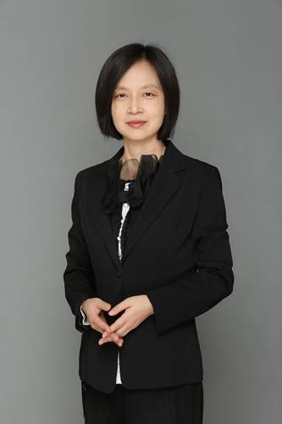 | 贾丽萍，教授，硕士生导师。长期从事社会保障领域研究，主持国家社科基金项目2项及多项省级重点项目，发表核心期刊论文数十篇，多篇被《中国社会科学文摘》《人大报刊复印资料》等权威期刊转载，曾获得吉林省有突出贡献中青年专业技术人才、吉林省拔尖创新人才等称号，成果获得过吉林省人民政府颁发的吉林省社会科学优秀成果一、二、三等奖，并多次为国家及省级政策制定提供智库支持。
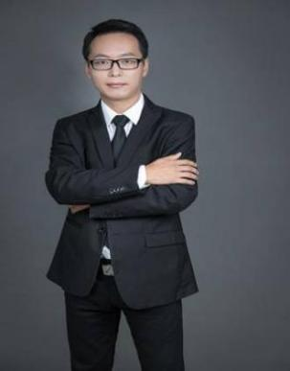 | 王开庆，副教授，现任江苏师范大学公共管理与社会学院副院长、社会调查与数据研究中心主任，硕士生导师。主要研究领域包括移民与群际关系，主持国家社科基金项目2项和中国博士后基金项目1项，成果发表于《Frontiers in Psychology》《华侨华人历史研究》等期刊。
（二）课程资源
依托国家一流专业——行政管理专业、社会工作专业开设，配备先进实训平台与教学软件。配套投入教学资源建设资金，用于案例库开发、数字化教学平台建设。
（三）创新创业平台
与徐州市、南京市、苏州市、无锡市、杭州市、武汉市等地方政府签订了正式实习基地建设协议和社会调查基地建设协议，确保学生高质量实习岗位供给。支持学生参与政策调研、公共事务模拟、社会调查等实践活动。
（四）学术资源
定期开展教学研讨与课程优化，组织教师赴政府部门调研，保持教学内容与公务实践的同步更新。
五、招生对象及条件
（一）招生对象：面向全校所有专业的一、二、三年级本科生和有条件的研究生。
（二）计划招生人数：计划招生150人，最低开班人数20人，最终招生规模根据实际情况微调，确保教学效果。
（三）学制、学分：学制一年（2026年春季学期和2026年秋季学期），总学分10学分。
（四）收费标准：80元/学分，合计800元。
（五）授课方式：本微专业独立开班，学制一年，利用正常学期晚上、周末集中时间授课，以不影响学生主修专业学习为前提。采取案例分析、情景模拟、实战演练等多种教学方式，注重理论与实操结合。
六、学分认定与证书授予
学生在主修专业毕业或结业离校前，修满本培养方案规定的10个学分，且所有课程成绩合格，由学院审核后报教务处审定，由教务处统一颁发江苏师范大学“公务员能力与素养”微专业证书和成绩单。
仅参加部分课程学习而未达到微专业证书课时要求者，其获得的合格课程学分，可申请转换为主修专业的跨专业选修课程学分。
微专业是非学历教育，不授予学位。
七、微专业课程
（一）课程设置及学时分配表
序号 | 课程名称 | 学分 | 学时 | 开设学期 | 课程性质
1 | 国家公务员制度 | 2 | 32 | 春季学期 | 必修
2 | 申论 | 2 | 32 | 春季学期 | 必修
3 | 公务礼仪 | 1 | 16 | 春季学期 | 必修
4 | 行政职业能力测试 | 2 | 32 | 秋季学期 | 必修
5 | 公文写作 | 1 | 16 | 秋季学期 | 必修
6 | 面试组织与管理 | 2 | 32 | 秋季学期 | 必修
（二）课程简介
1.国家公务员制度：本课程为专业基础理论课。课程是以《中华人民共和国公务员法》为教学与研究依据，深入解读、探讨我国公务员制度的基本内容、基本原则、基本方法、主要特点及其发展规律的一门课程。该课程是政法学院政治学与行政学专业的一门专业必修课程，是一门理论知识性、现实指导性以及实践操作性都很强，具有基础性和素质拓展功能的课程。
2.申论：本课程为专业基础课。目标是培养学生从事机关工作时应当具备的基本能力。主要内容为通过模拟公务员日常工作，培养学生的阅读理解能力、综合分析能力、判断能力、提出问题和解决问题能力、贯彻执行能力、方案对策能力等，最终实现学生在参加公务员能力测试时具备熟练应对的能力。
3.公务礼仪：本课程为专业实践课程。目标是培养学生处理公务时的表达规范和公务礼仪。主要内容包括：公务交流规范、公务接待表达规范、公共关系处置规范及危机管理、公务交流中的形体语言规范、公务交流中的微表情识读与管理等。通过模拟各种公务交流场合，实战体验公务礼仪规范，并通过相关的危机场景设置与体验，培养学生公务交流中的应变处置能力。
4.行政职业能力测试：本课程为专业基础课。目标是培养学生从事公务工作时应当具备的专业行政能力。主要包括与职位相关的知识基础、技能要求和能力体系。教学内容上，将按公职人员行政能力测试的数量关系、判断推理、常识分析、言语理解与表达、资料解析等分类，进行针对性的教学与训练。
5.公文写作：本课程为能力培养与实作课程。目标是培养学生公文处置能力。主要内容为公文格式、公文文种、公文行文规范、公文语言文字标准与规范、公文管理规范等。通过系统的公文写作训练，培养学生熟练处理各级各类公文的能力，提升公文写作素养。
6.面试组织与管理：本课程为专业综合理论课。主要讲授公务员、事业编招录过程中常见的面试形式、考试内容、组织管理过程，传授学生准备和参与各种面试必备的知识和技能。
八、报名和咨询
有意报名的同学请加QQ群（群号：1084309273 ），下载填写《江苏师范大学学生微专业申请表》，并于3月20日17：10前报送至1104621828@qq.com，纸质版材料一式两份交至静远楼1509办公室。
工作咨询、联系人：刘老师，联系电话：0516-83656464
QQ群二维码：
